第一单元 中国古代的中央集权制度
- 夏商制度与西周封建
【课标要求】了解宗法制和分封制的基本内容，认识中国早期政治制度的特点。
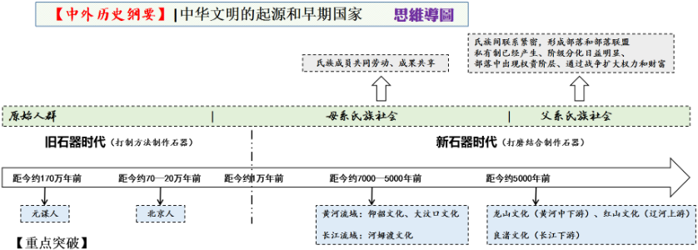
问题：中国是远古人类起源的重要地区，中华文明是人类最古老的文明之一。阅读上面示意图，概括中华文明起源的特点：
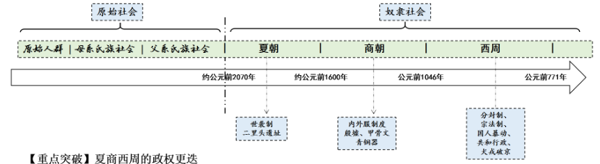
阅读课本和上面历史时序轴，并联系所学知识，回答下面问题：
国家 | 建立时间 | 建立者 | 都城 | 末代君王
夏
商
西周
一、夏商两代的政治制度
1. 朝是中国最早的奴隶制国家
史料探究：“大道之行也，天下为公，选贤与能，讲信修睦；故人不独亲其亲，不独子其子。使老有所终，壮有所用，幼有所长，鳏寡孤独废疾者皆有所养。”
“今大道既隐，天下为家，各亲其亲，各子其子，货力为己。大人世及以为礼，城郭沟池以为固……故谋用是作，而兵由此起。” ——《礼记·礼运》
2.上述史料反映了从启开始权力的承袭方式有何变化：
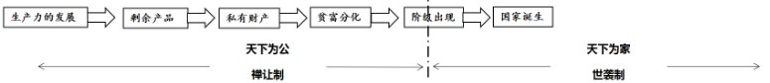有人说：禅让制体现了民主，王位世袭制体现了专制。结合上面示意图，你认为王位世袭制代替禅让制是历史的进步还是倒退？并说明理由。

史料探究：“国之大事， 在祀与戎。”“殷人尊神，率民以事神，先鬼而后礼。”
3.商朝王权有何特点：
4.夏商初步建立从中央到地方的行政管理制度
夏王 商王
中央设有掌管行政、军事、司法、宗教的机构和职官 中央设相、卿士、师、尹等官员
地方通过控制一些部族实行间接统治 地方方国、部落（效忠纳贡，奉命征伐）
问题：商朝的地方管理制度是什么：
有何特点：
史料探究：欲观周之所以定天下，必自其制度始矣。周之制度之大异于商者，一曰立子立嫡之制，由是而生宗法及丧服之制，并由是而有封建子弟之制、君天子臣诸侯之制。……其旨则在纳上下于道德，而合天子、诸侯、卿大夫、士、庶民，以成一道德之团体。周公制作之本意实在于此。 ——王国维《殷周制度论》
问题：从上述史料可知西周制定了哪些政治制度：
二、西周的政治制度
史料探究：分封制又叫封邦建国，周王将王畿直接控制的镐京之外的广大地区，封授给王族子弟、功臣和前朝贵族，在地方建立世袭的诸侯国。诸侯在国内也将土地和人民分封给卿大夫，卿大夫再分给士。即“封建亲戚，以藩屏周” 或“封邦建国，广建诸侯，以藩卫宗周”。
《左传·昭公二十八年》：“昔武王克商，光有天下，其兄弟之国者十有五人，姬姓之国者四十人，皆举亲也。”
《荀子·儒效篇》：周公“兼制天下，立七十一国，姬姓独居五十三人。”
《礼记·王制》：王者之制，禄爵，公、侯、伯、子、男，凡五等……天子之田方千里，公、侯田百里，伯七十里，子、男五十里……
每个诸侯国都是由天子封赐的，诸侯国君更换，要得到周天子批准；诸侯要接受分封制度的各项规定，领地面积不能超过百里，军队不能超过三军(每军12500人)；各诸侯国必须承认周王的权威，诸侯要向天子朝觐、纳贡，并有从征及勤王的责任。
《孟子》：天子适诸侯曰巡狩，巡狩者，巡所守也。诸侯朝于天子，曰述职，述职者，述所职也。无非事者，一不朝则贬其爵，再不朝则削其地，三不朝则六师移之。
西周以同姓兄弟或亲信所封的诸侯国已非过去承认的原有邦国，而是以武力为背景，在原有众多邦国的地域内人为“插队”进去……很像“掺沙子”。分封出去的邦国……实行贵族世袭统治，地方拥有实权。……西周政治体制明显是二元，而不是一元的。
——王家范《中国历史通论》
《史记·周本纪》：平王立，东迁于洛邑，辟(避)戎寇。平王之时，周室衰微，诸侯强并弱，齐、楚、秦、晋始大，政由方伯。”
阅读上述史料及课本相关内容，回答以下问题：
1.分封制
（1）目的（为什么要分封）：
（2）分封对象（分给谁）：
（3）核心内容（分什么）：
（4）列举主要分封国家：
（5）诸侯（受封者）义务：
（6）诸侯（受封者）权利：
（7）特点：
（8）影响——积极：
消极：
- 崩溃时间及原因：

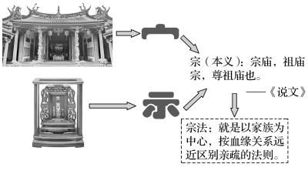史料探究：
三年，(周)幽王嬖爱褒姒。褒姒生子伯服，幽王欲废太子。太子母申侯女，而为后。后幽王得褒姒，爱之，欲废申后，并去太子宜臼，以褒姒为后，以伯服为太子。周太史伯阳曰：“周亡矣。”
——《史记·周本纪》
(西周) 整个国家政权就是由“大宗”、“小宗”的宗法血缘关系组织起来的。家族的血缘关系与国家的组织关系有机地结合在一起。周天子在宗法关系上是天下的“大宗”，在政治关系上是一国之君……总之，宗法系统上的等级与政权组织中的等级是对立统一的，这就形成了亲贵合一、家国一体的政治体制。
——张荫麟《中国史纲》
宗法制最早可追溯到原始社会父系家长制时代。经过夏、商的衍化，到西周时最后形成严密的制度即宗法制度。……从整个中国历史的角度看，西周作为短暂的一瞬消失了，但创始于斯的宗法组织和宗法结构并没有随之在政治制度上一起消失。自秦以后的中国封建社会，承袭了宗法观念和宗法传统，使中国封建政治中的等级制源于原始的血缘宗亲关系，它表现为绝对的君臣隶属原则和极端的皇权主义……中国封建政治还有一个宗法特征是亲贵合一和裙带作风，最终导致中国封建政治统治中反智主义倾向，即反对理性，经验守旧，这是封建宗法又一特色。 ——《中国历史纵与横》
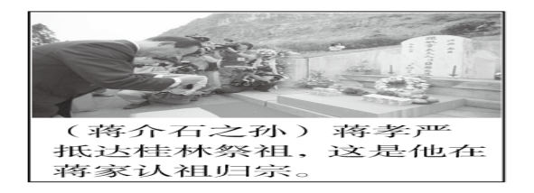古者所以必有宗，何也？所以长和睦也。大宗能率小宗；小宗能率群弟，通其有无，所以纪理族人者也。
——《白虎通义·德论》
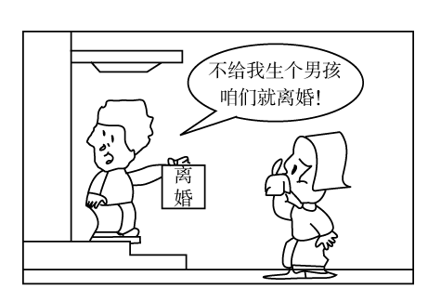
贾母说：“自然先给宝玉娶了亲，然后给林丫头说人家。再没有先是外人，后是自己的……”
阅读上述史料及课本相关内容，回答以下问题：
2.宗法制
（1）起源：
（2）目的：
（3）内容（特点）：

（4）影响——对当时（西周）：
对后世：积极：

消极：

史料探究：礼乐制度就是对统治阶级日常的政治、社会活动，例如祭神、结婚、丧葬等，制定规则和仪式，并配有特定的音乐、不同等级的贵族要行不同的礼仪。
3.分析西周分封制、宗法制、礼乐制三者之间的关系：

三、综合夏商周三代所制定的政治制度，概括中国早期政治制度的特点：

【高考真题演练】
1．关于中国姓氏起源，唐人柳芳说：“氏于国，则齐鲁秦吴；氏于谥，则文武成宣……氏于事，则巫乙匠陶。”由此类推，王、侯、公孙等姓氏应源自
A． 族号 B．邑号 C．爵号 D．官号
2.西周分封制在中国历史上影响深远。下列省、自治区中，其简称源自西周封国国名的是
A．河南、河北 B.湖南、湖北 C.山东、山西 D.广东、广西
3．“宗”是一个会意字。在甲骨文中，宗字作象宫室屋宇之形，可能表示
A．祖先牌位 B．皇帝宝座 C．青铜兵器 D．铁制农具
4．下列史实符合西周确立的宗法制继承原则的是
A．唐太宗通过玄武门之变继位 B．宋太宗继承兄长宋太祖之位
C．明太祖因太子亡指定嫡长孙继位 D．清康熙帝死后皇四子继位
5．在《红楼梦》第九十回中，贾母说：“自然先给宝玉娶了亲，然后给林丫头说人家。再没有先是外人，后是自己人的……”。这反映出贾母
A．具有男尊女卑的思想 B．固守传统的家庭等级观念
C．具有浓厚的宗法观念 D．遵循长幼有序的婚姻礼俗
6.“九鼎既成，迁于三国。夏后氏失之，殷人受之；殷人失之，周人受之。”其中所说的“九鼎”之所以被广泛重视并在夏商周流传，主要因为它是
A.反映民心民意的凭据 B.国王祭祀的重要礼器 C.青铜工艺水平高的标志 D.王朝统治权力的象征
7．《左传·昭公七年》：“天有十日，人有十等。下所以事上，上所以共神也。故王臣公，公臣大夫，大夫臣士，士臣皂。”上述材料反映了西周社会结构的基本特点是
A．严格的等级关系 B．嫡长子拥有继承特权
C．通过垄断神权强化王权 D．将血缘纽带和政治关系紧密结合

